2.9招生录取信息查询渠道与办法
1、招生录取查询渠道：招生就业处微信公众号
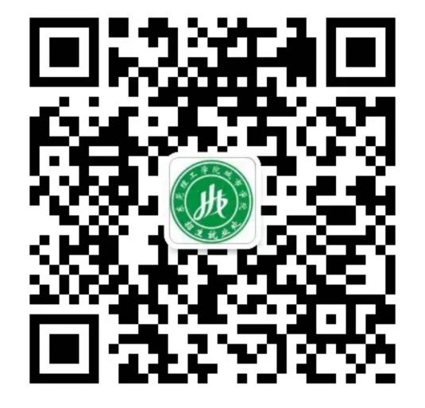
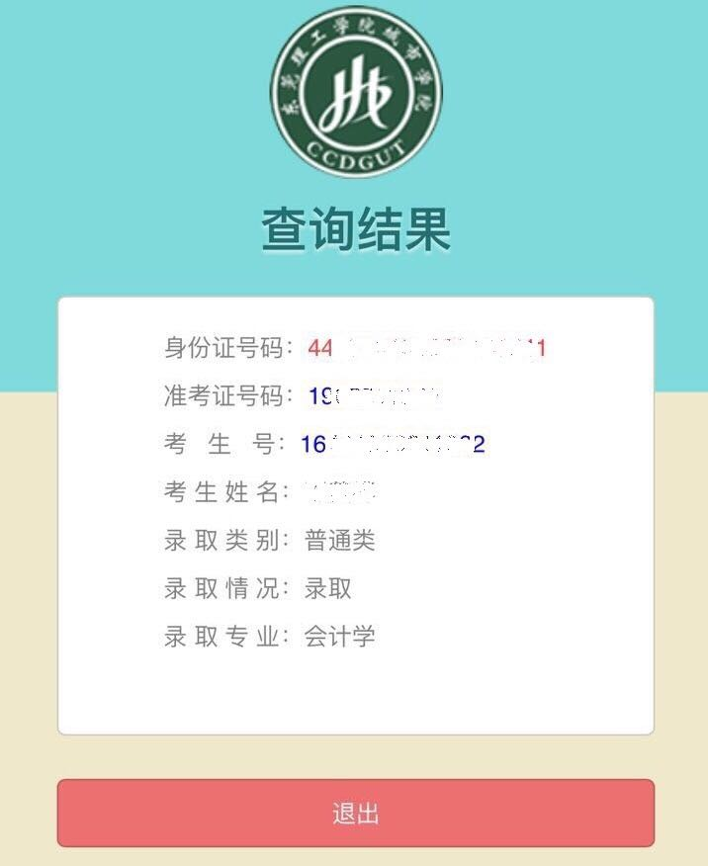
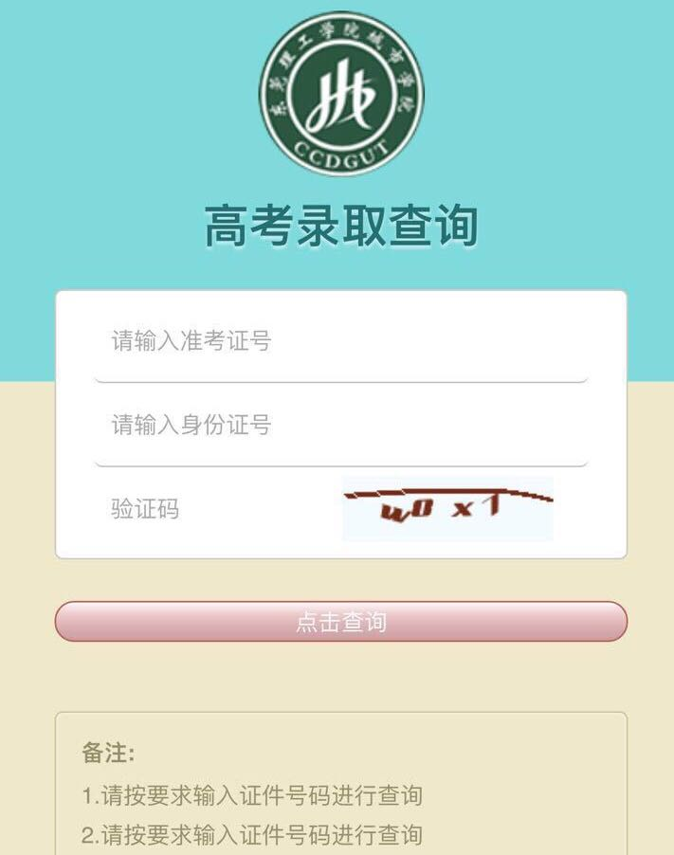
进入公众号进入“录取查询”便可

